- 进入学校官网首页http://www.gsjcxy.com/ ，在官网最下方进入统一信息门户
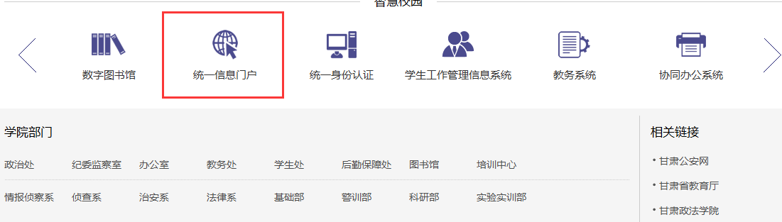
或者直接输入统一门户地址 http://172.17.250.4/zfca/login 登陆

- 输入六位数警号，默认密码为000000
- 进入个人页面后，点击进入协同办公系统
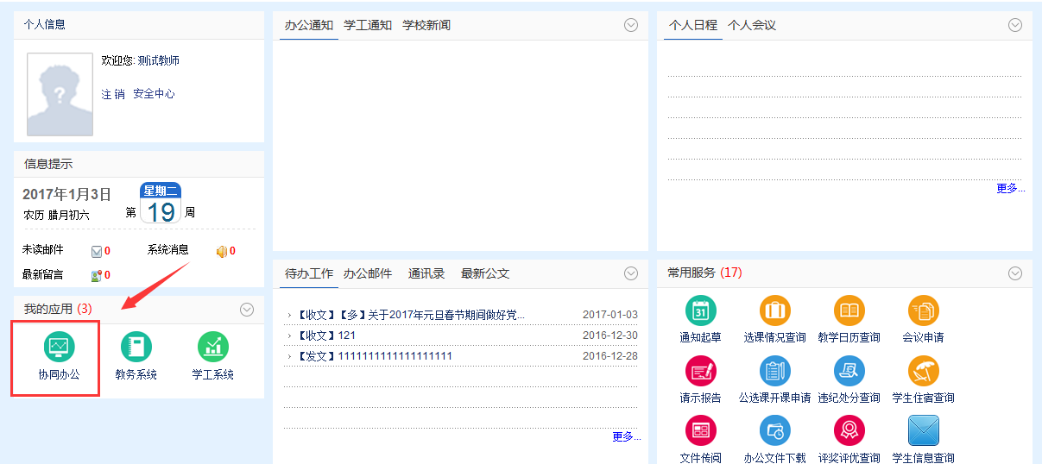

- 点击公文管理下收文管理，并新增，可填写公文的基本信息，标题、文种、主送单位、抄送单位等等。在首次添加正文的时候需要安装word插件，请按提示安装插件。可在收文编号直接输入编号或者县级右下角编号自动生成编号。
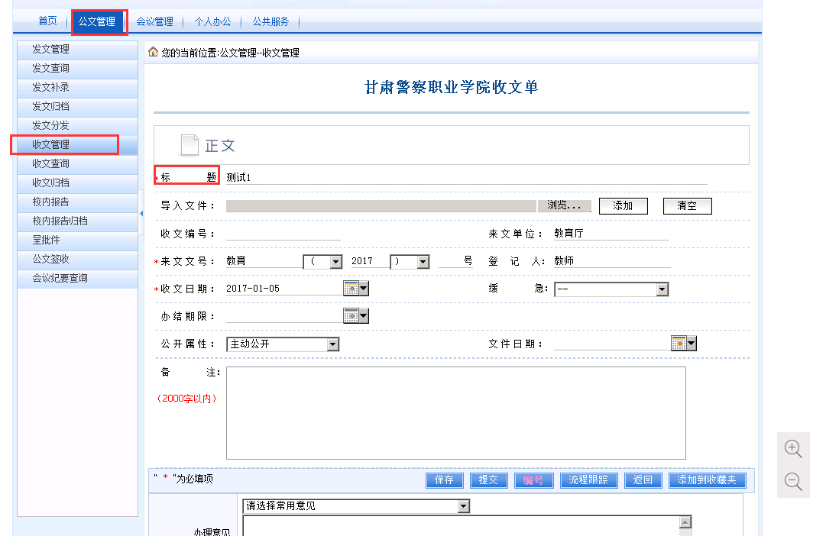

5，完成编辑后提交办公室焦主任，如下：
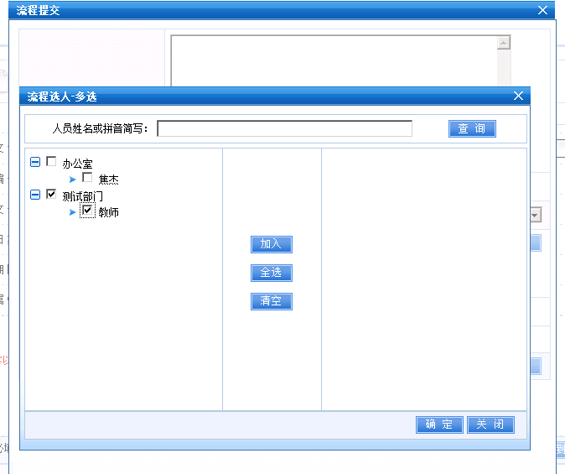
6，焦主任完成审核后，提交院领导批示：
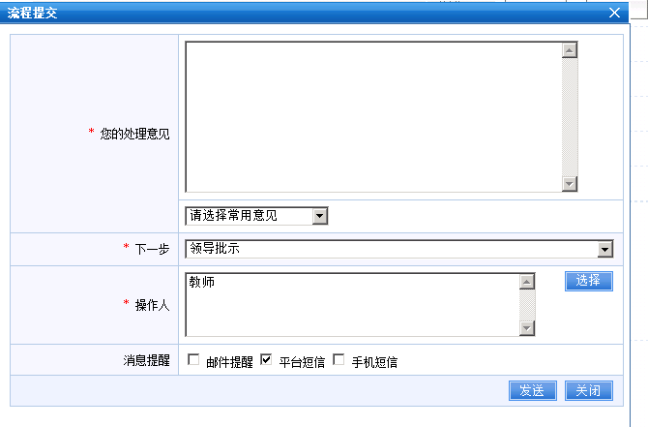
7，院领导打开该收文，填写好处理意见提交时会提示选择下一步流程：
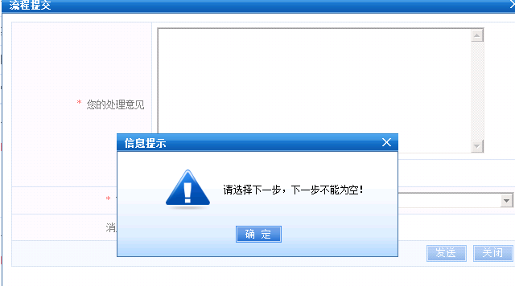
因为下一步有两个方向可选，①提交给分管院领导，②提交给部门负责人承办：
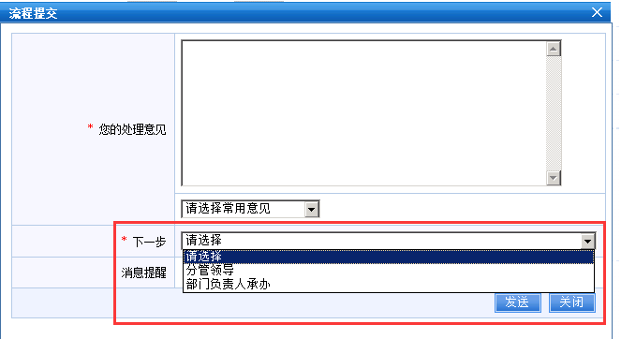

若提交分管院领导，分管院领导收到该文，提交部门负责人并填写意见。
8，部门负责人收到该文，提交时也有两个选项：①直接提交公文专员归档，②提交给部门其他人员承办。
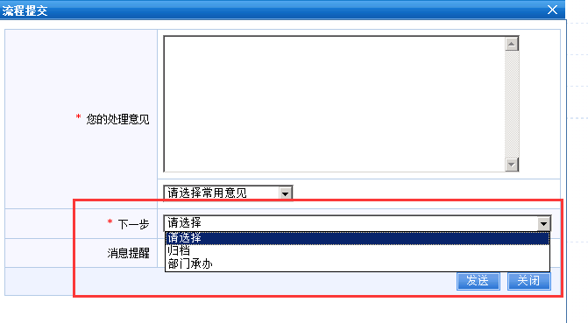
9，部门负责人收到该文，提交时只有一个选项为公文专员归档。
10，公文专员进行归档。

